# 智慧景区小程序手册

## 一 项目介绍

智慧景区小程序包括:景区动态、攻略推荐、美食特产、服务指南、景点预约、停车预约等功能，一站式的网上服务，让游客用一部手机就能够畅游整个景区。小程序的应用不仅提升了用户体验的流畅度，而且优化了订单转化路径，在游客和景区之间建立了深度双向互动。

* 景点，停车预约管理：开始/截止时间/人数均可灵活设置，可以自定义客户预约填写的数据项
* 预约凭证：支持线下到场后校验签到/核销/二维码自助签到等多种方式
* 详尽的预约数据：支持预约名单数据导出Excel，打印

## 二 技术选型

* 本项目使用微信小程序平台进行开发。
* 使用腾讯专门的小程序云开发技术，云资源包含云函数，数据库，带宽，存储空间，定时器等，资源配额价格低廉，无需域名和服务器即可搭建。
* 小程序本身的即用即走，适合小工具的使用场景，也适合快速开发迭代。
* 云开发技术采用腾讯内部链路，没有被黑客攻击的风险，安全性高且免维护。
* 资源承载力可根据业务发展需要随时弹性扩展。

## 三 部署准备

1. 微信小程序开发基础知识

<https://developers.weixin.qq.com/miniprogram/dev/framework/quickstart/>

2. 小程序云开发基础知识

<https://developers.weixin.qq.com/miniprogram/dev/wxcloud/basis/getting-started.html>

<https://developers.weixin.qq.com/miniprogram/dev/wxcloud/quick-start/miniprogram.html>

3. Node.js基础知识

<https://www.runoob.com/nodejs/nodejs-tutorial.html>

4. NPM基础知识

<https://www.runoob.com/nodejs/nodejs-npm.html>

## 四 部署步骤

### 1．源码导入

打开并登录微信开发者工具，新建小程序项目，指定源码目录，填入 AppID，后端服务选择“微信云开发”并勾选同意"云开发服务条款"，点击创建后，即可创建一个小程序项目：

注意：AppID填写您已经申请的小程序的AppID，不能使用测试号 (测试号无法开通云开发)

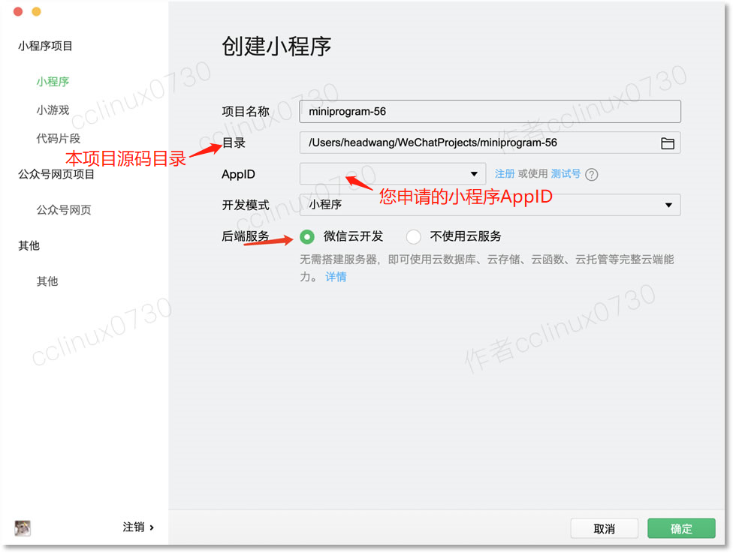

### 2．开通云开发，创建环境，拷贝云环境ID

● 在使用云开发能力之前，需要先开通云开发（按以下步骤开通，更多详情请参考官方文档）。

● 在开发者工具的工具栏左侧上部，点击 【云开发】 按钮即可打开云开发控制台，根据提示开通云开发，并且创建一个新的云开发环境。



每个环境相互隔离，拥有唯一的环境 ID (拷贝此ID，后面配置会用到)，包含独立的数据库实例、存储空间、云函数配置等资源。

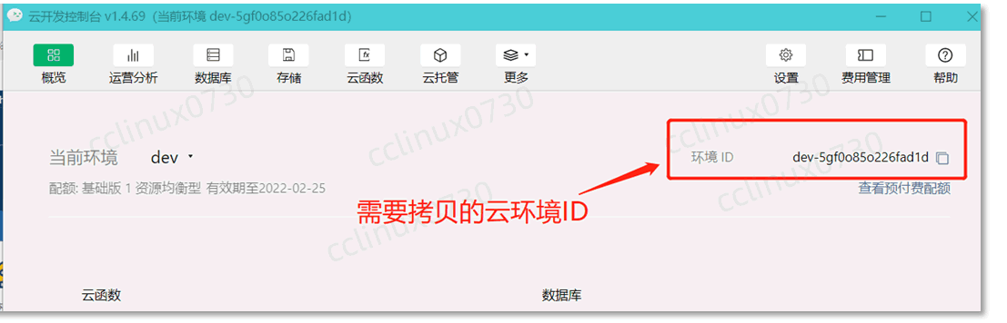

### 3．云函数及业务配置

本项目使用到了一个云函数cloud，在目录cloudfunctions下

打开cloudfunctions/cloud/config/config.js文件，进行如下配置（大约第4-8行）

其中云环境ID为【章节四.2】中创建的云环境ID，管理员账号为后台管理系统登陆使用。

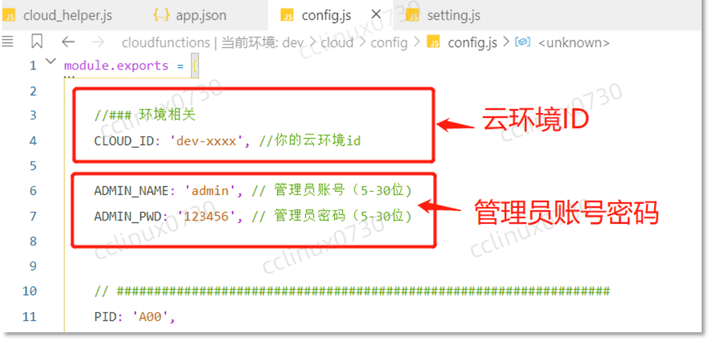

### 4．云环境选择

点击本项目根目录下的cloudfunctions目录①，右键选择当前环境②（章节四.2创建的云环境③），如下图：

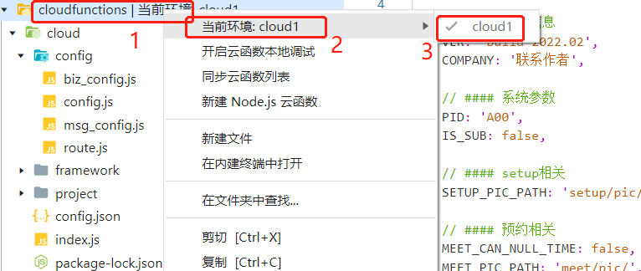

### 5．云函数上传及参数配置

点击云函数目录cloud，右键上传（选择上传并部署：云端安装依赖），如下图：

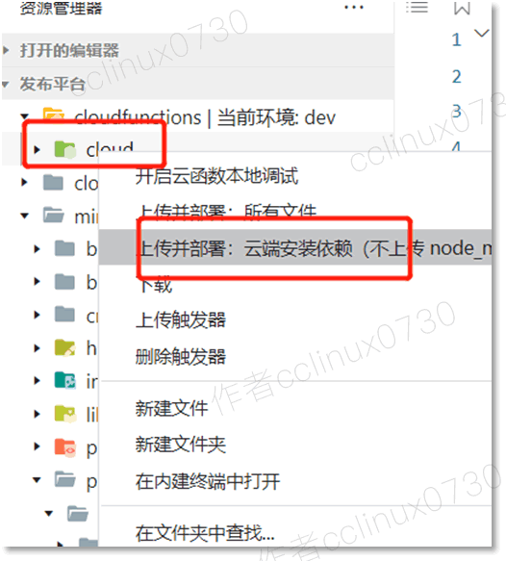

上传云函数的过程可能持续十几秒~几十秒钟，请耐心等待，若提示失败可以多上传几次，直至成功为止。

上传完毕之后，在开发者工具的工具栏左侧上部，点击 【云开发】 按钮即可打开云控制台，如下图：



打开云开发控制台，点击【云函数】按钮，如下图：

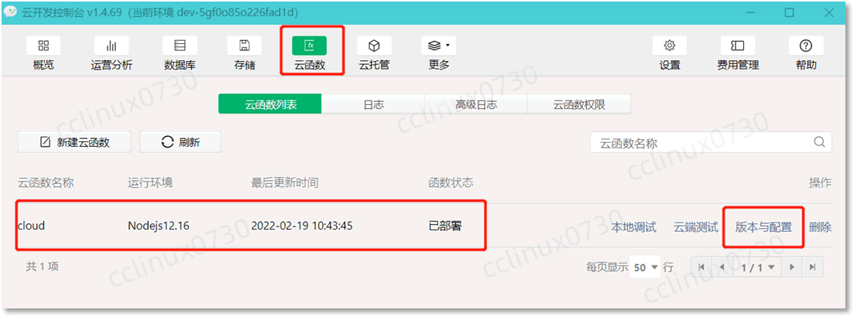

点击【版本与配置】，选择当前云函数版本 点击【配置】，

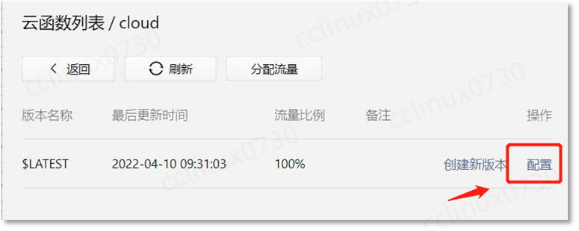

按如下参数进行配置：

|  |
| --- |
| [服务端时间时区TZ] =>Asia/Shanghai  [函数内存] =>128M  [函数超时时间] => 60秒 |

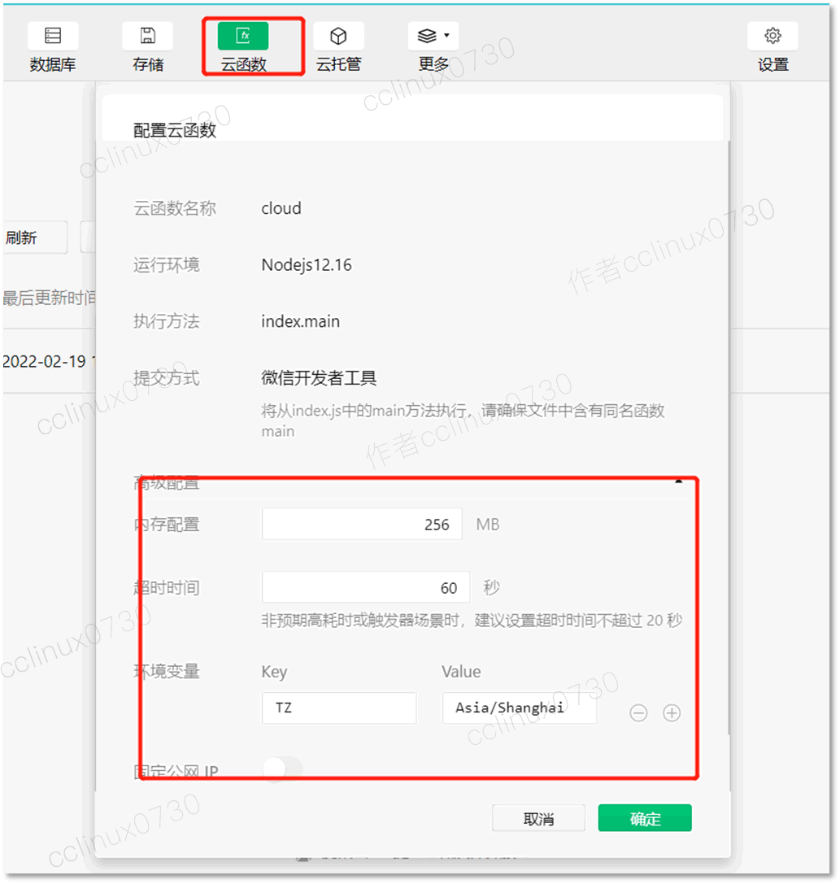

### 6. 小程序端配置

小程序端目录为miniprogram下

打开miniprogram/setting/setting.js文件，配置云环境ID（大约第3行）

云环境ID为【章节四.2】中创建的云环境ID。

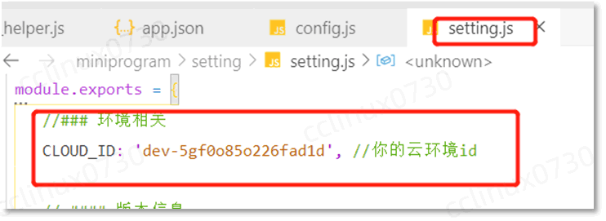

至此全部配置完毕， 点击开发者工具上部【编译】按钮待编译完成，系统即可正常运行。

系统搭建好之后都是初始化状态，没有实际业务数据，您要根据你自己经营的实际情况，在后台管理系统录入各项业务数据和设置，具体操作请参考【章节五】

## 五. 后台管理功能

* 系统搭建起来后，各项数据未录入，而本平台提供了丰富全面的后台管理功能，可以对各项数据记录和用户记录进行增删查改操作。后台管理功能是小程序模块的一部分，可以在手机上进行管理，也可以在微信PC端使用，方便随时随地管理小程序数据。
* 如何进入？

在已经搭建好的小程序，点击底部菜单【我的>设置】，会弹出后台管理菜单，点击进入：

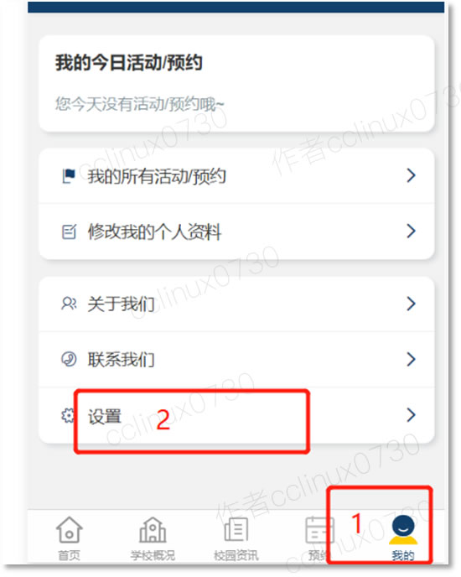

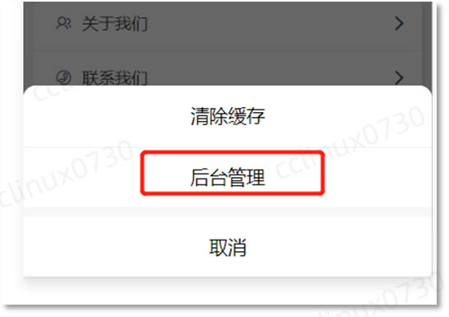

依据【四.3】章节配置的管理员账号密码登录后，即可进入如下后台管理界面：

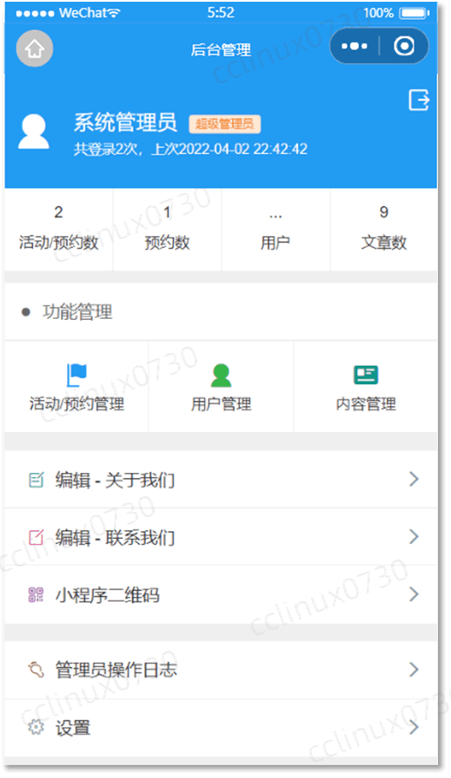

即可对本系统各项个功能进行管理。

## 六. 部署中的注意事项和常见问题

1. 在本地做的任何配置文件或者其他文件的修改，请及时上传至云端（参考 章节四.5），否则不会生效。

如上传了还未生效，多上传几次即可，上传过程一般持续十几秒~几十秒， 请耐心等待。

上传成功后，后点击开发者工具右上角【消息】按钮，

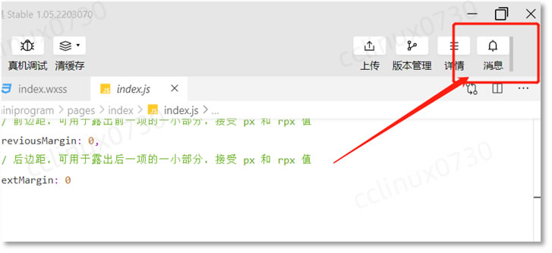

后会有如下信息：

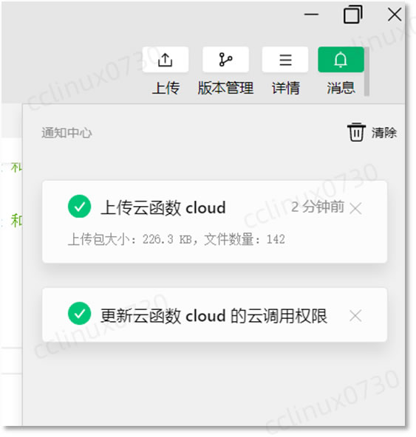

2. 如有提示“系统打盹了”，“系统繁忙”， “找不到CLOUD_ID”等，请仔细对照以下步骤检查：

* 云函数是否已经上传
* 云环境ID是否做好了配置
* 修改配置文件后是否已经上传

如上述检查无误，请多上传几次即可（参考步骤 章节四.5）。

3. 上传有如下提示，属于正常，无须理会：

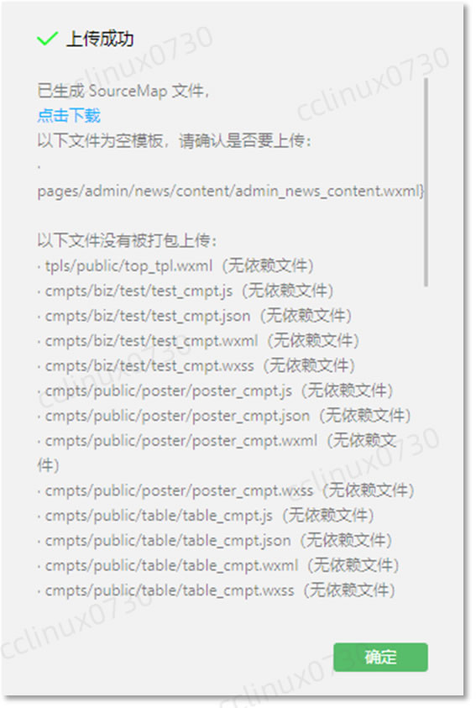

4.代码质量栏有如下提示，属于正常情况，无须处理：

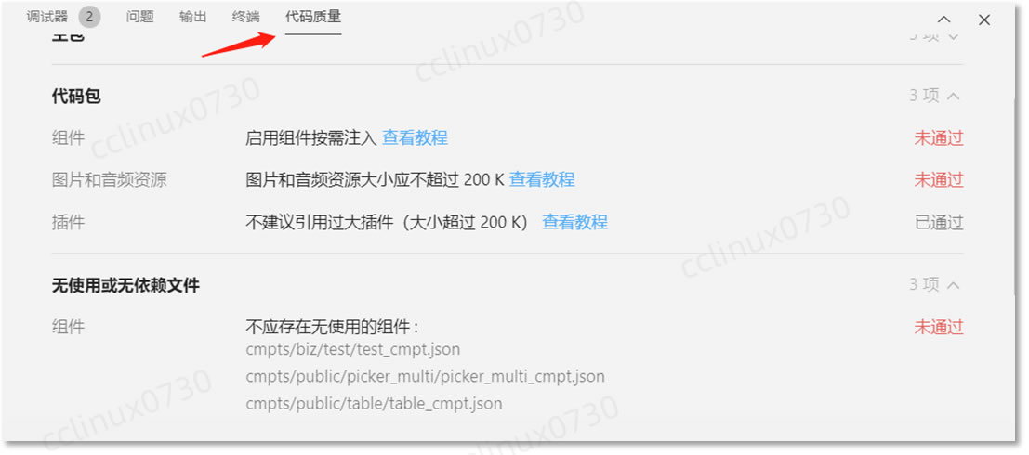

5 上传云函数 cloud失败 Error: 请在编辑器云函数根目录(cloudfunctionRoot)选择一个

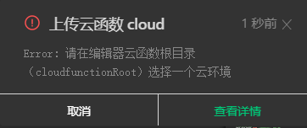

请按 章节四.4 处理

## 七. 在线演示与体验



## 八. 作者开发交流

如有疑问，欢迎骚扰联系我鸭：开发交流，技术分享，问题答疑，功能建议收集，版本更新通知，安装部署协助，小程序开发定制等。

俺的微信: cclinux0730

